

（深圳）

实验报告

开课学期： 2022春季
课程名称： 嵌入式计算
实验名称： 移植Linux内核和根文件系统
学生班级： 1901105
学生学号： 190110509
学生姓名： 王铭
评阅教师：
报告成绩：

实验与创新实践教育中心制
2022年3月

回答问题
- 在编译Linux内核时，为什么要指定CROSS_COMPILE=arm-linux-gnueabi-（也就是使用arm-linux-gnueabi-gcc编译），可以使用本地机ubnutu系统自带的gcc编译吗？

不可以，因为编译后的LINUX内核要移植到ARM架构上运行，而本机的Ubuntu不是ARM架构，故不能使用Ubuntu自带的gcc编译，而要使用交叉编译器arm-linux-gnueabi-gcc进行编译。

- 在制作根文件系统时，使用mknod命令创建了一些设备节点，请解释这条命令（mknod -m 666 null c 1 3）的含义和作用。

mknod为创建字符或块设备文件的命令，一般格式为mknod name type 主设备号 次设备号。其中主设备号用来区分不同种类的设备，而次设备号用来区分同一类型的多个设备。
该命令创建了一个名为null的设备文件。其中-m参数为设置访问设备文件的权限，设置为666表示所有成员均拥有读写权限但没有操作的权限。c代表创建的设备文件类型是字符设备，字符设备文件与设备传送数据的时候是以字符的形式传送，一次传送一个字符。其主设备号为1，次设备号为3。

实验结果截图及分析
- Linux-5.15.30版本内核的运行截图及分析
利用BusyBox制作好SD卡根系统后，编译运行Linux-5.15.30内核并挂载制作好的跟系统，运行成功，截图如下所示。
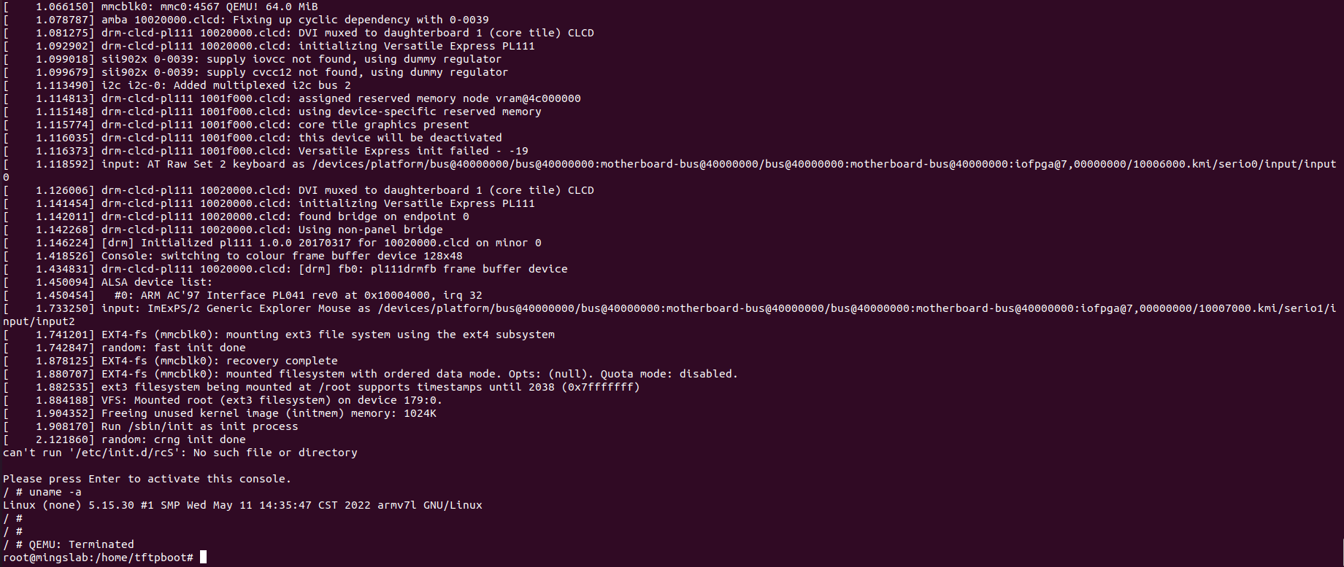
图1 Linux5.15.30内核运行截图

- 自选Linux其他版本内核的运行截图及分析
所选的是Linux其他版本号为5.10.114，挂载根文件系统，内核运行成功，截图如下所示。
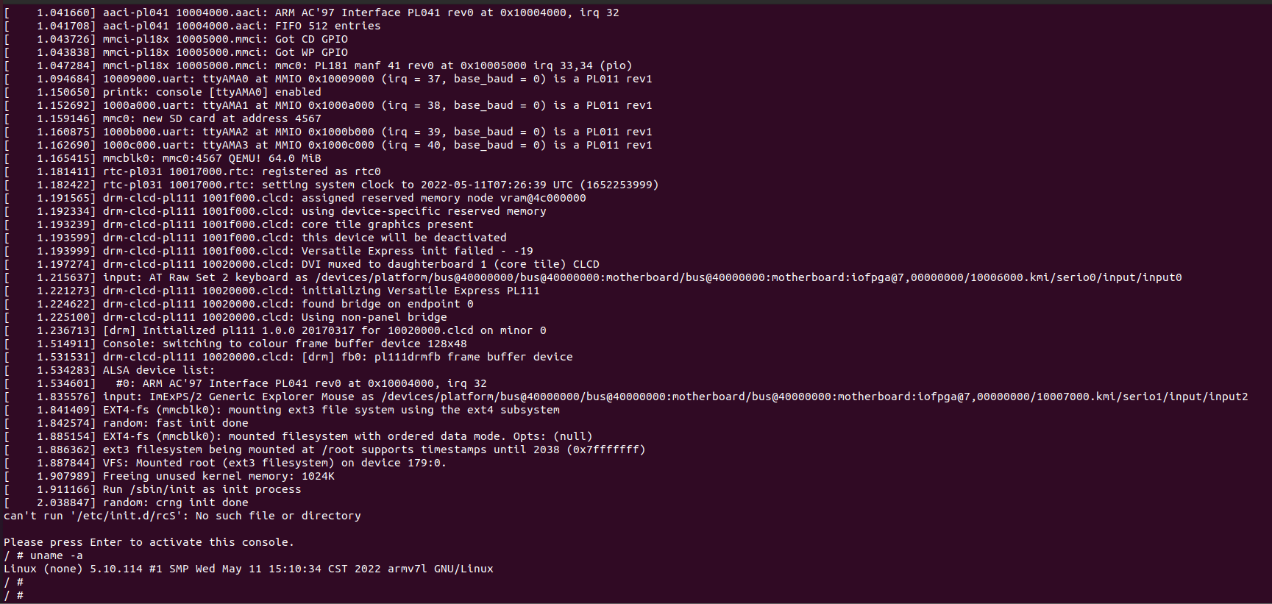
图2 Linux5.10.114内核运行截图

